PEDIDO SECCIONAL Nº 2287
DESTINO: Servicios de balsas Charqueada
REMITIR A: Oficina Central
FECHA: 07/07/2021

DETALLE DE LA SOLICITUD: Recarga de extintores por empresas habilitadas por la Dirección Nacional de Bomberos y la Prefectura Nacional Naval.
ITEM 1 – 5 automáticos para bomba de achiques, los mismos deberán ser compatibles para colocar en bombas RULE de 1100 GPH.
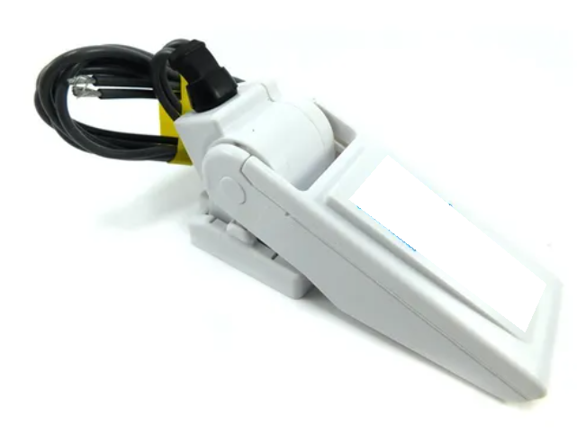
Imagen ilustrativa

ESPECIFICAR:
- Mantenimiento de oferta
- Si los precios cotizados incluyen el IVA

COTIZAR:
- Precios pago SIIF

APERTURA DE OFERTAS:
- Las propuestas serán recibidas únicamente en línea. Los oferentes deberán ingresar sus ofertas en el sitio web: www.comprasestatales.gub.uy.
- En la fecha y hora indicada se efectuará la apertura de ofertas automática.

- Por consultas contactarse: Mauro Toledo - Teléfono 29157933 Int 20106
Las empresas que cotizan por crédito, a través del SIIF deberán estar inscriptas en el RUPE.

